Статья по дымовым извещателям

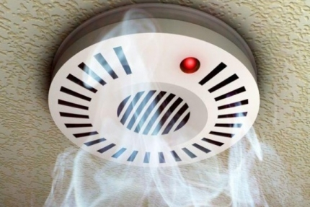
Уважаемые жители города Красный Сулин и Красносулинского района, отделение надзорной деятельности и профилактической работы по Красносулинскому району информирует Вас о том, что в связи наступлением холодов на территории Ростовской области зафиксирован рост количества пожаров и гибели на них людей.
Анализ показывает, что наибольшее число пожаров происходит в ночное время, когда люди зачастую не могут своевременно обнаружить возникшее загорание и принять меры по его ликвидации. Основными причинами пожаров являются, нарушение правил устройства и эксплуатации печей, ветхие электрические сети, детская шалость или неосторожное обращение с огнем при курении. Кроме того, современные материалы, используемые для отделки жилых помещений и изготовления мебели при горении, выделяют большое количество опасных для человека газов, что чаще всего и приводит к трагическим последствиям.
Применение систем оповещения и сигнализации стало необходимым элементом не только на предприятиях, но и в быту, поскольку помогают обнаружить очаг возгорания на самой начальной стадии и устранить его с помощью первичных средств пожаротушения. Один из самых эффективных приборов - автономный пожарный извещатель, реагирующий на дым и подающий громкий сигнал, который способен разбудить даже крепко спящего человека.
Дым при возгорании поднимается вверх и скапливается у потолка, а потом опускается вниз. Поэтому целесообразно установить пожарный извещатель на потолке, причем сделать это можно самостоятельно. Автономные извещатели не требуют прокладки специальных линий пожарной сигнализации и применения дополнительного оборудования. Минимум раз в год требуется менять батарейки. И периодически, как минимум раз в полгода, снимать и продувать камеру с оптико-электронным датчиком пылесосом, чтобы избежать ложных срабатываний от осевшей пыли.
Правила эксплуатации пожарных извещателей достаточно просты, а их стоимость неизмеримо ниже, чем потери от самого небольшого возгорания.

Установив такой прибор в своем жилье, вы можете быть уверены, что сохраните не только имущество, свою жизнь и жизнь своих близких!
При возникновении чрезвычайных ситуаций необходимо звонить
по единому телефону пожарных и спасателей с сотового «101» и «112», со стационарного «01»

